Проект: «Мама солнышко моё».
Тип проекта: информационно – творческий.
Продолжительность: краткосрочный.
Участники: воспитатели, дети, родители, музыкальный руководитель.
Актуальность: Многие дети этого возраста плохо знают, чем занимаются их матери, воспринимают заботу о них как само собою разумеющееся, не знают о о том, что мама тоже нуждается в любви и внимании. Поэтому мы решили, что дети должны узнать о своей маме больше: где она работает, что любит, что её огорчает, как дети могут ей помочь.
Ожидаемый результат:
Дети пополнят знания о празднике, о роли мамы в их жизни, через раскрытие образа мамы в их жизни, через раскрытие роли матери в поэзии, в живописи, музыке, художественной литературе. Дети будут следовать главному посылу по отношению к маме «Любим, оберегаем, годимся». Развивающая среда пополнится материалами по теме проекта
Цель: сформировать осознанное понимание значимости матерей в жизни ребенка, семьи, общества через его речевую и творческую активность
Основной этап.
Задачи:
*актуализировать представления детей о взаимоотношениях в семье, о том, как мама заботится о детях, учит их.
*познакомить с международным женским днём 8 марта;
*закрепить умение детей составлять рассказ о маме, используя план;
*воспитывать у детей любовь, уважение к мамам, бабушкам;
*обсудить с детьми, какие подарки будут рады получить их мамы и бабушки;
*пополнить активный словарь детей словами – определениями, характеризую положительные качества мам, словами – названиями профессий;
*активизировать монологическую речь.
*содействовать дальнейшему развитию сюжетно – ролевой игры «Семья».
*ознакомить с произведениями поэтов и писателей, воспевающих мать.

 | Содержание деятельности | сроки | ответственные
1 | Ознакомление с окружающим: «Мамы разные нужны, мамы всякие важны». | 2.03 | воспитатели
2 | Рисование карандашами «Мама – солнышко моё» | 5.03 | воспитатели
3 | Наблюдение «Мамы спешат на работу». |  | воспитатели
4 | Беседа: «О профессиях мам» | 4.03 | воспитатели
5 | Рассматривание фотографий мам. Беседа: «Наши любимые мамы и бабушки». | 2-3.03 | воспитатели, родители
6 | Чтение ненецкой народной сказки «Кукушка». | 2.03 | воспитатели
7 | Беседа «Чем можно порадовать маму». | 4.03 | воспитатели
8 | Чтение рассказов «Мама все понимает», «Мамины руки», «Мамино горе» из книги Б.Емельянова «Рассказы о маме». | В течении недели. | воспитатели
9 | Рисование «Букет с тюльпанами в вазе». | 3.03 | воспитатели
10 | Фотовыставка «Я и моя мама» | 26.02-4.03 | воспитатели
11 | «Что я маме пожелаю на 8 марта» поздравления – сердечки. | 2.03 | воспитатели
12 | Творческая мастерская изготовление поделки «Букет для мамочки». | С 25.02- 2.03 | воспитатели
13 | Сюжетно - ролевые игры «Семья», «Магазин», «Парикмахерская», «Больница». | В течении недели | воспитатели
14 | Чтение и заучивание стихов, песен о маме и бабушке, пение песен, разучивание танцев. | 2 недели | воспитатели, музыкальный руководитель
15 | Творческая мастерская «Оригами тюльпан», коллективная открытка. | 2-6.03 | воспитатели
16 | Просмотр мультфильма «Мама для мамонтенка | 6.03 | воспитатели
17. | Праздник для мам «Весенняя лотерея». | 3.03.2020 | воспитатели , музыкальный руководитель

Достигнутый результат:
*Дети научились составлять рассказ о маме, выучили несколько стихов и песен о мамах и бабушках.
*Активный словарь пополнился новыми словами – определениями и названиями профессий мам.
*Дети сделали и подарили мамам и бабушкам подарки.
*Мамы и бабушки приняли активное участие в концерте «Весенняя лотерея».
*У детей закрепилось желание быть более внимательными и заботливыми по отношению к маме, бабушкам.
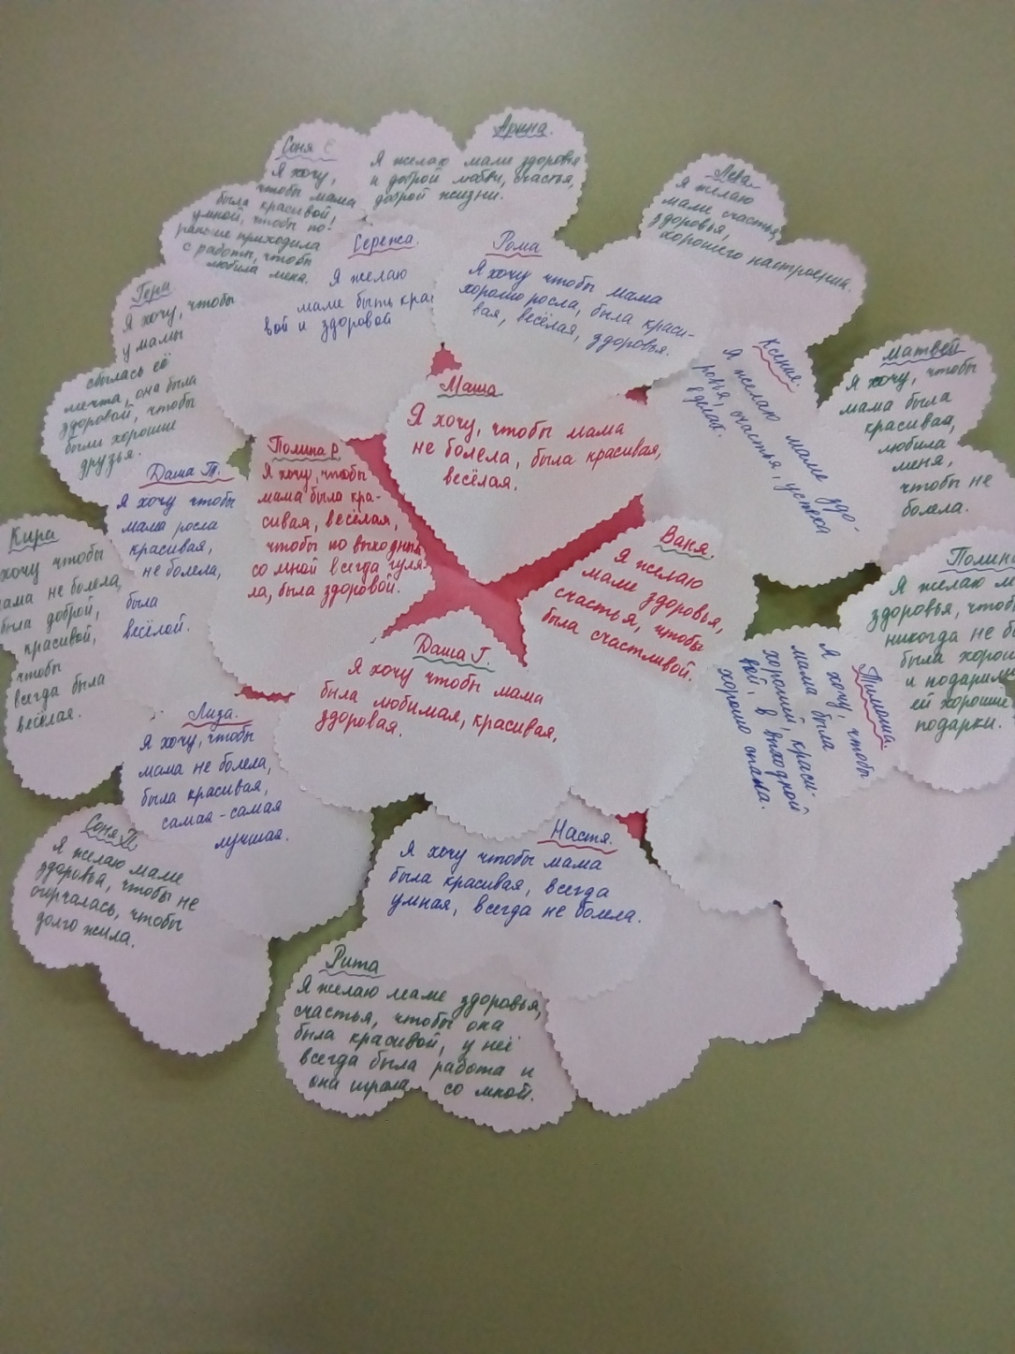

старшая группа «Затейники»
03. 2020 г.
2020 год

